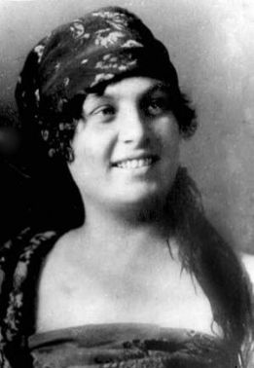
«Олена Журлива – загадка української літератури»
біобібліографічний щоденник
(до 120-річчя з дня народження)
для користувачів молодшого та середнього шкільного віку
та організаторів дитячого читання

Кропивницький
2018

Департамент культури, туризму та культурної спадщини Кіровоградської обласної державної адміністрації
Кіровоградська обласна бібліотека для дітей ім. Т.Г. Шевченка
Відділ інформаційно-бібліографічних послуг та краєзнавства

Департамент культури, туризму та культурної спадщини Кіровоградської обласної державної адміністрації
Кіровоградська обласна бібліотека для дітей ім. Т.Г. Шевченка
Відділ інформаційно-бібліографічних послуг та краєзнавства

«Олена Журлива – загадка української літератури»
біобібліографічний щоденник
(до 120-річчя з дня народження)
для користувачів молодшого та середнього шкільного віку
та організаторів дитячого читання

Кропивницький
2018

УДК 016:929
О 53

Автор-укладач Ю. В. Хомич
Літературний редактор О. В. Ліпей
Верстка О. О. Лукіних
Відповідальна за випуск Т. С. Манжула

«Олена Журлива – загадка української літератури»: біобібліографічний щоденник (до 120-річчя з дня народження) для користувачів молодшого та середнього шкільного віку та організаторів дитячого читання / Кіровоградська обласна бібліотека для дітей ім. Т. Г. Шевченка; уклад. Ю. В. Хомич. – Кропивницький: [б/в], 2018. – 17+ с.

Від укладачів
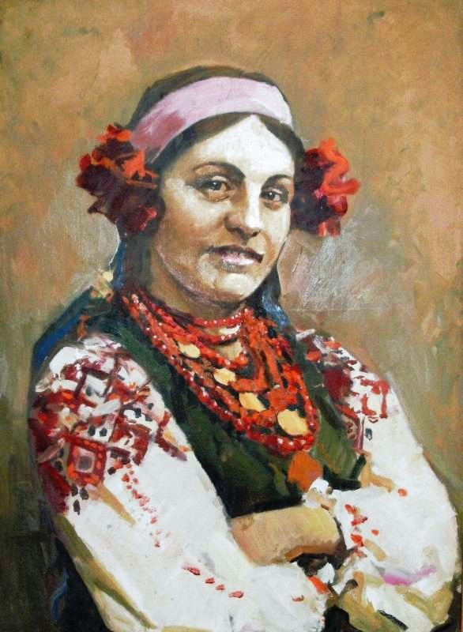
Одним з імен, які стали гордістю і окрасою нашого краю, є ім’я Олени Костівни Журливої (справжнє прізвище – Котова) – української поетеси, педагога. Творча спадщина поетеси становить 11 книг лірики. На тексти її поезій композитори Козицький і Косенко створювали пісні, обдарована особистість була навіть співачкою Харківською філармонії. О. Журлива належить до чисельної когорти українських поетів, що на собі відчули дію сталінської репресивної машини.
Народилась Олена 24 червня 1898 року у місті Сміла Черкаської області на клечальну суботу. Вона побачила світ у багатодітній сім'ї сільського вчителя церковно-приходської школи.Оленка мала 8 братів та сестер. З різних причин сім'ї доводилося постійно змінювати місце проживання. Після втрати батьком роботи семеро дітей померли з голоду, вижили лише Олена і менша за неї на шість років Катруся.
Олена росла допитливою дівчинкою, її все цікавило, особливо любила їздити з батьком на ярмарок, де можна було послухати сліпих лірників. Батько сам ретельно вчив обдаровану доньку.
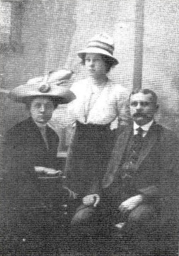
Олена почала писати вірші ще дитиною. В одинадцять років, написала свій перший вірш російською мовою «Чего хочу сама не знаю». «Після цього вона почала багато писати віршів, але нікому не показувала свого зошита,– згадувала сестра Катерина Вишницька, – ховала у стрісі бабусиної хати».
Перша її поезія «Чего хочу сама не знаю» була надрукована у «Рідному слові» у 1909 році. Відтоді її поезії друкувалися у часописах «Дзвін» та «Літературно-науковий вісник».
У віці чотирнадцяти років невгамовна дівчина познайомилася з Лесею Українкою, якій читала власні вірші.
1914 року за участь у демонстрації в день відзначення пам'яті Т. Г. Шевченка Олена була арештована царською поліцією.
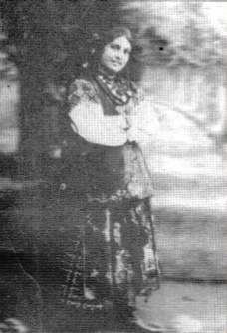
Закінчивши початкову школу, Олена Журлива екстерном склала іспити в Уманській гімназії і вступила на філологічний факультет (за конкурсом атестатів) Вищих жіночих курсів у Києві, який закінчила 1922 року, одержавши диплом кандидата філологічних наук. Під час першої світової та громадянської воєн, щоб якось вижити в ті буремні роки, вона давала приватні уроки, співала у церковних хорах в університетській церкві та костьолі. Опісля вчителювала в школах Києва, Харкова, Дніпропетровська, Москви, Кіровограда.
Олена Журлива відразу викликала фурор у літературних колах столиці. Вродлива й енергійна дівчина почала друкуватися в новоствореному журналі «Українська хата», де її запримітив головний редактор Павло Богацький.Екзальтована й гостра на язик, юна леді з провінції почала підкорювати столицю – і своїми модерновими віршами, і власною привабливістю.
В київському клубі «Родина» виступала під акомпанемент Миколи Лисенка, тоді ж познайомилася з Павлом Тичиною, між ними виникла симпатія.
1926 року – вийшла перша збірка поезій «Металом горно».
Природа щедро обдарувала Олену Журливу: вона чудово співала й гастролювала по Україні з концертами як відома поетеса-співачка. А в театральний сезон 1929-1930 років її навіть запросили до столичної Харківської опери, де вона виконувала партію Кончаківни в опері Олександра Бородіна «Князь Ігор».
Та все ж основним її покликанням була поезія.
Тоді ж, у 1929 році, Олена вийшла заміж за інженера Петра Котова. Та щасливе життя тривало недовго. Молода жінка страждала через чоловікові зради, виливаючи свою тугу у віршах. Народжувалися, може, найкращі її поезії «Чи ти пригадуєш той день?», «Так, ми обоє винуваті», «Зустрілися дві хмаринки».
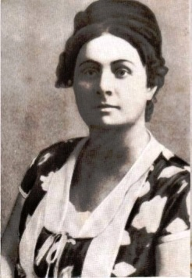
1930 року побачила світ друга книжка віршів – "Багряний світ". У ній поетеса зірко вдивляється в нове життя республіки і свою радість втілює у пристрасні рядки: "В буянні сил, як сік із грона, пливе життя уздовж доріг..."
Після переїзду до Харкова Журлива пробує себе в журналістиці. Пише літературно-критичні статті, багато друкується. Друкує свої поезії в антологіях, підручниках, журналах: «Більшовик», «Глобус», «Кадри», «Червоні квіти», «Червоний шлях».
На її тексти створювали пісні композитори П. Козицький та В. Косенко.
У 1934 році Олену Журливу було прийнято до лав Спілки письменників.
У затишній домівці поетеси збиралися В. Сосюра, П. Тичина, К. Дніпровський, О. Копиленко. Говорили про літературу, життя, задуми й плани. А неперевершений лірик Володимир Сосюра не втримався від спокуси й теж закохався в цю незвичайну жінку, оточену аурою зваби.Цю пристрасть обірвала сама Олена.
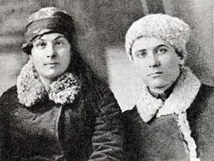
Згодом, разом із чоловіком, Олена Журлива виїхала до Москви, де багато працювала в школах, організовувала літературні вечори. Але страшний 1937-ий рік поставив крапку на благополучному житті поетеси.
Приголомшливі сфальшовані судові процеси над вигаданими "ворогами народу" із СВУ, самогубство Хвильового і Скрипника, масові арешти творчої інтелігенції вселяють у серце поетеси тривожні передчуття і не спонукають до творчості. Ті гіркі передчуття виявилися небезпідставними: Олену Журливу було заарештовано 1938 року в Москві. Кілька місяців тривало слідство, 26 квітня 1939 року особлива нарада НКВС СРСР засудила поетесу до позбавлення волі у виправно-трудових таборах Алтаю на три роки, додали ще сім років. Знущання й важка фізична праця в суворому кліматі підірвали її здоров'я. Тільки завдячуючи клопотанню ще одного свого давнього шанувальника – Павла Тичини, який вже тоді мав і літературну славу, й почесті від радянської влади, – у 1944 році Журлива повертається на Україну.Із концтаборів поетеса повернулася з украй підірваним здоров'ям, самотня й нікому не потрібна.
Певний час викладала в школі.
«У 1951 році в нашу школу прибула гарна, лагідна і дуже привітна вчителька Олена Костівна Журлива. Одягнена була завжди в білосніжну блузку і темного кольору спідницю, а на голові – яскрава, червона в квітках українська хустка. Взимку вона вдягала синю свитку, оздоблену світло-сірим смушком, на голові – сіра шапка. Все, все було в ній красиве і любе нам: і одяг, і її теплий ніжний погляд карих очей, що випромінювали материнську ласку, і її чарівний неповторний мелодійний голос»,– так згадували учні свою вчительку.
27 лютого 1957 року в зв'язку з реабілітацією президія правління СПУ поновила Олену Журливу в лавах Спілки письменників з 1934 року і сприяла виданню збірки її вибраних поезій. Згодом вийшли ще кілька книжок її віршів: "Земля в цвіту", "Червоне листя", "Хто знає, як рік минає", "Голуби". "Ой літечко, літо", "У нашої Наталі", "На зеленому городі". Більшість із них укладені з давно написаних поезій.
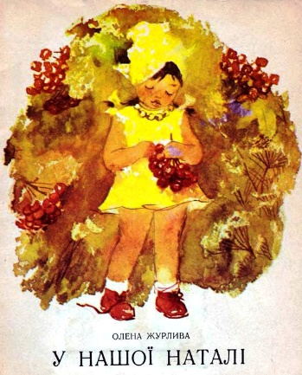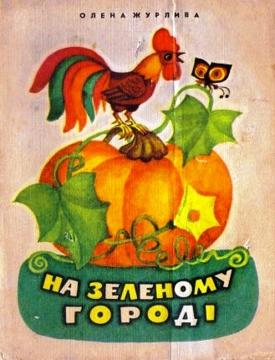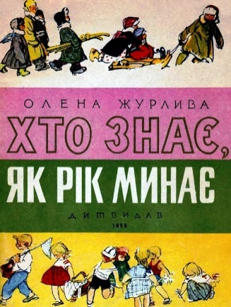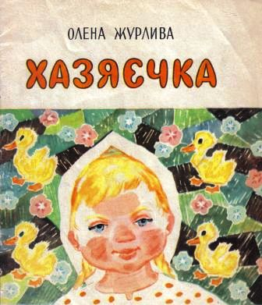
Олена Журлива все своє життя несла фатальний тягар власного прізвища. Жінка багато закохувалася, але так і не пізнала сімейного щастя, багато писала, але чомусь так і не досягла висот літературної слави. І все своє буремне життя вона мріяла про власних дітей.
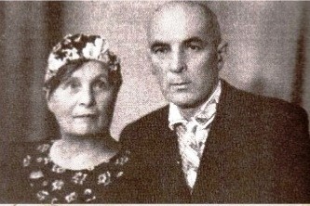
«Мої думи, мої учні... Все життя я мріяла мати дитину, віддати їй і душу, і серце, але доля розпорядилася інакше», – неодноразово з гіркотою казала Олена Журлива.
Останні двадцять років свого життя, з яких майже шістнадцять вона була прикута до ліжка важкою хворобою, Олена Костівна прожила в Кіровограді.
Змучена невблаганною до неї долею й тяжкою хворобою, талановита поетеса пішла у вічність 10 червня 1971 року в Кіровограді.
Вшанування пам'яті
На честь Олени Журливої названо вулицю в Кропивницькому, а також, 19 лютого 2016 року – провулок в Олександрії. Її іменем також названа Смілянська міська центральна бібліотека (м. Сміла, Черкаська область).
На вшанування її пам'яті випущена поштова листівка.
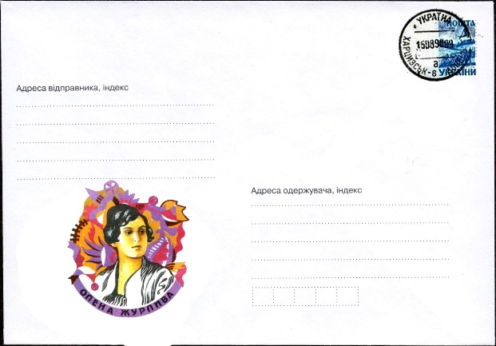

Твори для дітей
Поезії про тварин та птахів від Олени Журливої
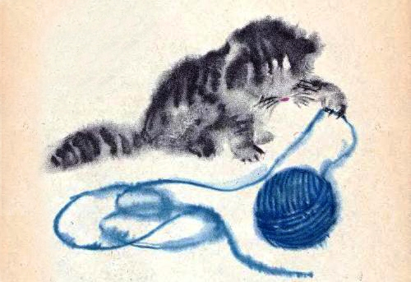
НАШ ВОРКОТИК
Наш Воркотик не гуляє
Ниточки снує-мотає.
Як змотає на клубок,
Вшиє Галі фартушок.
* * *
ВИЙШЛА КІЗОНЬКА ГУЛЯТИ
Вийшла кізонька гуляти,
Походити біля хати,
На подвір'я подивиться,
На зеленую травицю:
Чи густа, чи запашненька,
Чи встелила двір рясненько?
Чи ті гуси, крила білі,
Не стовкли її, не збили?
Щоб було чим пробувати,
Козеняток годувати.
* * *
СТОРОЖ
— Гав-гав-гав!
Гав-гав-гав! —
Наш Султан вночі не спав:
Все гасав навколо дому,
Не давав заснуть нікому.

Я, мовляв, усім скажу,
Як я хати стережу:
Не засну ні на хвилину,
Свого діла не покину.
Хай іде найбільший звір,
Встережу од нього двір! —

Так Султанко величався,
Так хвалився-вихвалявся.

Та опівніч до воріт
Підійшов маленький кіт.
Став нявчати, ізігнувся...
Вмить Султан завсе забувся
Як майне за кошеням!
От і сторож пильний вам!

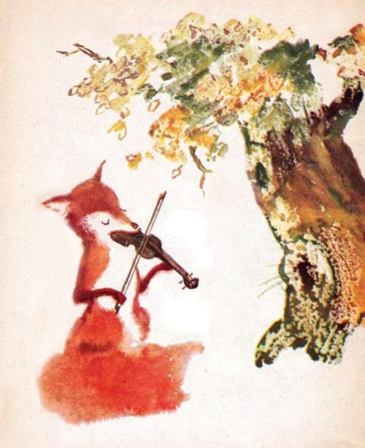
УЗЯЛА ЛИСИЧКА СКРИПКУ
Узяла лисичка скрипку,
Сіла з нотами під липку,
І тонесенький смичок
Грає,
Грає
Гопачок.
Поспішають з лісу звірі:
Зайченята темно-сірі,
Ще й ведмедики біжать —
Хочуть
Хочуть
Танцювать.

І вовчиця прибігає
З вовченятами із гаю,
Щоб також у коло стать, —
Хочуть
Хочуть
Танцювать.

Жовта білочка спішить
А за нею вслід біжить,
Тупу-тупу, сам Михайло,
Лісовий
Ведмідь
Топтайло.

Всі за лапи узялися,
Почалися танці в лісі.
А лисиця грає, грає
Та у ноти заглядає,
І тонесенький смичок
Все виводить гопачок.
* * *
ХТО ЧИМ ЛЮБИТЬ ЛАСУВАТИ
Свинка каже: — Хрю-хрю-хрю,
Я, картопельку люблю.

Півник голосно кричить:
— Кукурудзи принесіть!

І корівка тут як тут
— А мені травиці жмут.

М'яса ласого шматок
3'в би радо пес Дружок.

В стайні коник заіржав
Мабуть, сіна забажав.

А качата на ставку
Ловлять ряску в холодку

Ну, а з вас, мої малята,
Хто чим любить ласувати?
* * *
ХТО ЦЕ?
Тірлі-тірлі-тірлі-бом!
Хто це скаче бережком?
Скаче прудко по лужку
У зеленім жупанку.
Ще й співає:
— Ква-ква-ква!
В мене мудра голова:
Де б не здибав, де б не стрів
Довгоногих комарів,
Я їх зразу — язиком!
Тірлі-тірлі-тірлі-бом!
Тірлі-тірлі-тірлі-бас! —
Ось і загадка для вас.
* * *
ЛАСТІВКИ
Он ластівкі, щебечучи,
Над берегом летять,
Вони вже пообідали
І питоньки хотять,

Вмочили чорні дзьобики
У річці — і гайда...
Яка ж бо то хорошая
У річечці вода!
* * *
ГИЛЯ, ГИЛЯ, ГУСОНЬКИ
А вже з неба сонечко припіка, припіка,—
Гиля, гиля, гусоньки, до ставка, до ставка.

Гиля, гиля, гусоньки, на ставок, на ставок,
Набігає хвилями холодок, холодок.

Хлюп-хлюп-хлюп! — водиченька у ставку, у ставку.
Гиля, гиля, гусоньки, на ряску, на ряску.

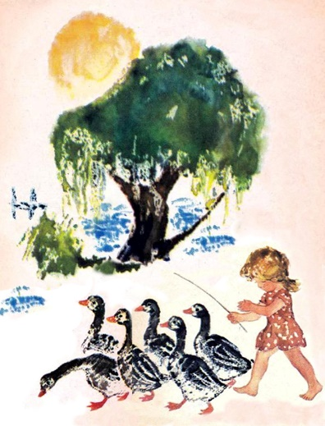

Вірші Олени Журливої про дітей
НЕ ДІВЧИНКА, А КВІТКА
У нашої Наталі
Мальовані коралі
Червоні черевики
Мережані кісники,
Хустиночка-лелітка —
Не дівчинка, а квітка.
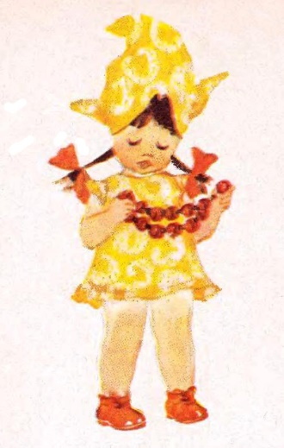

* * *
ХАЗЯЄЧКА
Мама-качка рано встала,
Каченят своїх зібрала,
А вони мерщій до хати:
— Час, Яринко, уставати!

Йдуть качата поодинці,
Уклоняються Яринці:
— Добрий ранок, добрий ранок,
Що сьогодні на сніданок?

І Яриночка метка
Насипає з фартушка.
Кукурудзу і пшеничку,
І зеленую травичку

Захотілось їм водички,
Треба швидше йти до річки,
І Яриночка метка
Їх погнала до ставка.
Покупалися в ставочку,
Подрімали в холодочку,
А додому як вертали,
Всі Яриночці казали:
— Відпочили, далебі,
Дуже дякуєм тобі!
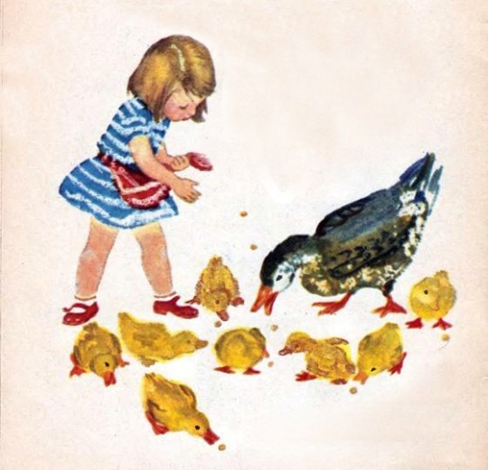
* * *
МОЯ ПОЛИЧКА
Візьму пилку і рубанок,
Настругаю гарних планок
І зроблю собі поличку,
Дерев'яну, невеличку,
Книжечки, там поскладаю,
Що татусь мені купляє.
Треба швидше підростать,
Щоб я сам їх міг читать.
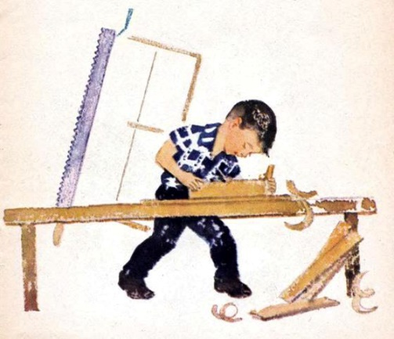

Дізнатися більше:
Книги автора
Журлива Олена Костянтинівна. Вибране / Олена Журлива; упоряд. К. Вишницька, Передм. О. Моторного. – К.: Дніпро, 1974. – 118 с. : портр.
Журлива Олена. Голуби. – К.: Дитвидав, 1963. – 14 с.
Журлива Олена Костянтинівна. Земля в цвіту: поезії / Олена Журлива. – К.: Рад. письменник, 1964. – 75 с.: портр. – Біогр. довідка: с.73.
Журлива О. Поезії / О. Журлива. – К.: Рад. школа, 1958. – 71 с.
Журлива Олена Костянтинівна. Хазяєчка: вірші / Олена Журлива. – К.: Веселка, 1978. – 75 с.: портр.
Журлива Олена. Хто знає, як рік минає. – К.: Дитвидав,1959. – 14 с.
Журлива Олена Костянтинівна. Червоне листя: вірші / Олена Журлива; передм. Леоніда Бойко. – Дніпропетровськ: Промінь, 1966. – 118 с.
Журлива Олена Костянтинівна. Я одна...: Вибрані поезії, спогади сучасників / Олена Журлива; авт.пеpедм. Людмила Сікорака. – Кіровоград : Центрально-Українське вид-во, 1998. – 123 с.: фот.

Про автора
Книги
Більчук Маргарита. Українські та зарубіжні письменники: розповіді про життя і творчість / Маргарита Більчук. – Тернопіль: "Підручники і посібники", 2007. – 239 с.
Гусейнов Григорій Джамалович. Незаймані сніги: п’ятнадцять мандрівних історій: [документальні повісті]: в 3 кн. / Григорій Гусейнов. – Дніпропетровськ: Арт-Прес, 2010 – Кн. 2. – 2010. – 559 с. : портр., фото.
Кіровоградщина у дзеркалі часу: літературне мистецтво = Кировоградщина в зеркалевремени: литературноеискусство = Kirovohradinthemirroroftime: literaryarts: фотоальбом / авт.-укл. Олександр Чуднов, Олег Бабенко, авт. ідеї Євгенія Шустер [та ін.]; за заг. ред. Олександра Чуднова. – Кіровоград: Імекс-ЛТД, 2013. – 73 с. : портр., фото, іл. - (Сер. "Кіровоградщина у дзеркалі часу").
Кодлюк Ярослава Петрівна. 120 розповідей про письменників: довідник для вчителя початкових класів / Ярослава Кодлюк, Галина Одинцова. – К.: Наш час, 2006. – 202 с. – Бібліогр. С. 195-199.

Публікації
Береговенко Тетяна. "Коли вогні в душі палають...": ознайомлення з життям і творчістю Олени Журливої / Тетяна Береговенко // Дивослово. – 2009. - № 6. – С. 34-36.
Классова О. Олена Журлива: нерозгадана таємниця української літератури / О. Классова // Народне слово. – 2013. – 27 червня. – С. 8-9: фото.
Легка В. Матері письменників-земляків / В. Легка // Освітянське слово. – 2010. – липень-серпень. – С. 4.
Мартиненко Р. Дивосвіт поезії Олени Журливої / Р. Мартиненко // Вечірня газета. – 2008. – 20 червня. – С. 4.
Ревва Т. Співпали доля та прізвище / Т. Ревва // Молодіжне перехрестя. – 2008. – 3 липня. – С. 9: фото.
Саржевський А. "Порушниця" ленінських норм моралі: До 110-ліття з дня народження Олени Журливої / А. Саржевський // Кіровоградська правда. – 2008. – 24 червня. – С. 5.
СтужукГ. Наша журавка / Г. Стужук // Кіровоградська правда. – 2003. – №102, 4 жовтня. – С. 4.
Стужук Г. "Чим темніша ніч, тим ясніша зоря..." / Г. Стужук // Вечірня газета. – 2008. – 22 серпня. – С. 7.
Трибуцька О. Твої пісні у нас зостались... / О. Трибуцька // Народне слово. – 2008. – 31 липня. – С. 3.
Українська співачка і поетеса: 120 років від дня народження Олени Журливої // Шкільна бібліотека. – 2018. – № 5. – С. 96-97: портр.
Шепель Федір. Олена Журлива: запрограмоване життя чи поетичний псевдонім / Федір Шепель // З перших уст. – 2016. – 3 березня. – С. 5, 11: фот.

Ресурси Інтернет

Журлива Олена Костівна[Електронний ресурс] // Вікіпедія: вільна енциклопедія: [веб-сайт]. – Електрон. дані. – Режим доступу:https://uk.wikipedia.org/wiki/%D0%96%D1%83%D1%80%D0%BB%D0%B8%D0%B2%D0%B0_%D0%9E%D0%BB%D0%B5%D0%BD%D0%B0_%D0%9A%D0%BE%D1%81%D1%82%D1%96%D0%B2%D0%BD%D0%B0. – (Дата звернення 2.06.2018). – Назва з екрана.

Нікітін В. Олена Журлива була «пантерою чоловічих сердець»[Електронний ресурс] // Сміла.UA: інтернет-видання: [веб-сайт]. – Електрон. дані. – Режим доступу:https://www.smila-ua.com/index.php/uk/interesting/2937-interesting-2017-04-23 .– (Дата звернення 2.06.2018). – Назва з екрана.

ОЛЕНА ЖУРЛИВА (Олена Костівна Котова) (1898-1971)[Електронний ресурс] //Навчальні матеріали он-лайн: [веб-сайт]. – Електрон. дані. – Режим доступу:http://pidruchniki.com/70994/literatura/olena_zhurliva_olena_kostivna_kotova_1898-1971 .– (Дата звернення 2.06.2018). – Назва з екрана.

Біобібліографічний щоденник
«Олена Журлива – загадка української літератури»

(до 120-річчя з дня народження)
для користувачів молодшого та середнього шкільного віку
та організаторів дитячого читання

Укладач
ХОМИЧ Юлія Валеріївна
Літературний редактор: О. В. Ліпей
Комп’ютерна верстка: О. О. Лукіних
Відповідальна за випуск: Т. С. Манжула

Тираж 5 прим.

Видавець та виготовлювач:
вул. Шевченка, 5
м. Кропивницький, Україна, 25006
Тел. / факс: (0522)22-45-85, 22-55-24
http://librarychl.kr.ua
Е-mail: 02219398@mail.gov.ua

